[دلايل اصلي يكپارچگي اينترنت اشياء (IoT) با نرم افزار ERP در سال 2021(بخش اول)](http://www.jampersia.com/fa/News/1162/%D8%AF%D9%84%D8%A7%D9%8A%D9%84-%D8%A7%D8%B5%D9%84%D9%8A-%D9%8A%D9%83%D9%BE%D8%A7%D8%B1%DA%86%DA%AF%D9%8A-%D8%A7%D9%8A%D9%86%D8%AA%D8%B1%D9%86%D8%AA-%D8%A7%D8%B4%D9%8A%D8%A7%D8%A1-(IoT)-%D8%A8%D8%A7-%D9%86%D8%B1%D9%85-%D8%A7%D9%81%D8%B2%D8%A7%D8%B1-ERP-%D8%AF%D8%B1-%D8%B3%D8%A7%D9%84-2021(%D8%A8%D8%AE%D8%B4-%D8%A7%D9%88%D9%84))

پذیرش [**ERP**](http://www.jampersia.com/fa/News/1155/%D8%A8%D8%B3%D9%88%D9%8A-%D8%AA%D8%AD%D9%88%D9%84%D8%9B-%D9%BE%D9%8A%D8%B4-%D8%A8%D9%8A%D9%86%D9%8A-%D9%87%D8%A7%D9%8A-%D8%AA%D9%88%D9%84%D9%8A%D8%AF-ERP-%D8%A8%D8%B1%D8%A7%D9%8A-%D8%B3%D8%A7%D9%84-2021) در سال **2021** به گرایشی همگانی تبدیل شده است. دیگر زمان آن رسیده است که سازمان های آینده نگر به یکی سازی [**اینترنت اشیاء (IoT)**](http://www.jampersia.com/fa/News/1131/%D8%A7%D9%85%D9%86%D9%8A%D8%AA-%D8%A7%D9%8A%D9%86%D8%AA%D8%B1%D9%86%D8%AA-%D8%A7%D8%B4%D9%8A%D8%A7%D8%A1(IoT)%D8%9B-%D8%AE%D8%B7%D8%B1%D8%A7%D8%AA-%D9%88-%D8%B1%D8%A7%D9%87%D9%83%D8%A7%D8%B1%D9%87%D8%A7) و [**برنامه ریزی منابع سازمانی (ERP)**](http://www.jampersia.com/fa/News/1094/%D9%8A%D9%83%D9%BE%D8%A7%D8%B1%DA%86%DA%AF%D9%8A-ERP-%D8%A8%D8%A7-%D8%A7%D9%8A%D9%86%D8%AA%D8%B1%D9%86%D8%AA-%D8%A7%D8%B4%D9%8A%D8%A7%D8%A1-(IoT)) بیاندیشند و به منظور تعالی هر چه بیشتر فعالیت ها، خودکارسازی گردش کار و خدمات مشتریان، به فکر بازگشایی درهای جدیدی از احتمالات باشند.

 در دنیای دیجیتالی امروزی و با رُشد بی سابقه و انفجاری تولید داده در سطح جهان، کنترل و مدیریت دستی عملکرد گردش کار برای کسب و کارها تقریباً غیرممکن شده است. از آنجایی که دیجیتالی شدن بیشتر از یک گزینه به یک ضرورت تبدیل شده است، تنها کاری که لازم است سازمان ها آن را دنبال کنند، یافتن راهکارهایی است که بواسطه ی آنها کسب و کارشان را آسانتر سازند. نیاز فعلی کسب و کارها راهکاری یکپارچه است که کلیه فعالیت های کسب و کار را تنها در یک سکو یکپارچه سازد و امکان کنترل کامل هر یک از منابع سازمانی را برای کارمندان میسر سازد. اما نکته ای که حائز اهمیت است عملکرد فوق العاده راهکار می باشد که قادر باشد تغییر در فعالیت ها را سریعاً گزارش دهد و بنابراین کارمندان نیز می توانند مطابق با آن گزارش به مدیریت منابع خود بپردازند. امروزه چنین نیازی با ظهور تکنولوژی قدرتمند و ابزار بسیار پیشرفته، تحت عنوان [**برنامه ریزی منابع سازمانی**](http://www.jampersia.com/fa/News/1135/%D9%86%D9%82%D8%B4-%D8%A7%D9%8A%D9%86%D8%AA%D8%B1%D9%86%D8%AA-%D8%A7%D8%B4%D9%8A%D8%A7%D8%A1-(IoT)-%D8%AF%D8%B1-%D8%A8%D9%87%D8%A8%D9%88%D8%AF%D9%8A-%D8%B1%D8%A7%D9%87%D9%83%D8%A7%D8%B1%D9%87%D8%A7%D9%8A-ERP) [**(ERP)**](http://www.jampersia.com/fa/News/1061/%D9%85%D8%AF%D9%8A%D8%B1%D9%8A%D8%AA-%D8%AA%D8%BA%D9%8A%D9%8A%D8%B1%D8%8C-%D8%AA%D8%AD%D9%88%D9%84-%D8%AF%D9%8A%D8%AC%D9%8A%D8%AA%D8%A7%D9%84-%D9%88-%D8%B5%D9%86%D8%B9%D8%AA-%D9%86%D8%B3%D9%84-%DA%86%D9%87%D8%A7%D8%B1)، تحقق یافته است. سیستم برنامه ریزی منابع سازمانی (ERP) همانطور که از نامش پیداست؛ سازمان ها را قادر می سازد منابع خود از جمله پرسنل، مواد، سرمایه و غیره را به طور یکپارچه برنامه ریزی کرده و مدیریت سازند. طبق گزارش پانوراما، بیش از **81درصد** سازمان ها در حال اتخاذ **ERP** هستند و یا در گذشته جهت مدیریت منابع خود، اقدام به پذیرش آن کرده اند. این بدان معناست که بسیاری از سازمان ها در حال اتخاذ راهکار **ERP** هستند. اگر کسب و کار شما نیز جزئی از آن سازمان ها است، چه چیزی شما را از رقبایتان متمایز می سازد؟ بدیهی است که اتخاذ راهکار **ERP** باعث برتری کسب و کار می گردد، اهداف سودمند را تحقق می بخشد و همچنین **بازگشت سرمایه (ROI)** را مهیا می سازد؛ از سویی نیز به تنهایی نمی تواند شما را در کسب مزیت های رقابتی یاری برساند. بهترین راه متمایز گشتن سازمان ها از سایر رقبا، اتخاذ نسخه ی بسیار پیشرفته سیستم های [**ERP**](http://www.jampersia.com/fa/News/1086/%D8%A7%D9%86%D8%AA%D8%AE%D8%A7%D8%A8-%D9%8A%D8%A7-%D8%AC%D8%A7%D9%8A%DA%AF%D8%B2%D9%8A%D9%86%D9%8A-%D9%86%D8%B1%D9%85-%D8%A7%D9%81%D8%B2%D8%A7%D8%B1-ERP) به همراه قابلیت های تقویت شده تکنولوژی های نسل جدید، از جمله [**اینترنت اشیاء (IoT)**](http://www.jampersia.com/fa/News/1037/%D8%A7%D9%8A%D9%86%D8%AA%D8%B1%D9%86%D8%AA-%D8%A7%D8%B4%D9%8A%D8%A7%D8%A1-%D8%B5%D9%86%D8%B9%D8%AA%D9%8A%D8%8C-%D8%B5%D9%86%D8%B9%D8%AA-%D9%86%D8%B3%D9%84-4-%D9%88-ERP)، است. سازمان ها با ادغام **IoT و ERP** نه تنها کسب و کار خود را از سایر رقبا مجزا ساخته اند، بلکه به رُشد درآمد خود نیز دامن زده اند.

**ترسیمی از تکامل سیستم های ERP**

چنانچه تصور می کنید سیستم [**ERP**](http://www.jampersia.com/fa/News/1079/%D8%B3%D9%8A%D8%B3%D8%AA%D9%85-ERP%D8%9B-%D9%87%D9%85%DA%AF%D8%A7%D9%85-%D8%A8%D8%A7-%D8%AA%D9%88%D8%B3%D8%B9%D9%87-%D8%AC%D9%87%D8%A7%D9%86%D9%8A) بتازگی ابداع شده است، سخت در اشتباه هستید. تاریخچه سیستم های [**ERP**](http://www.jampersia.com/fa/News/1085/%D9%85%D8%B1%D8%A7%D8%AD%D9%84-%D8%A7%D8%B5%D9%84%D9%8A-%D8%A7%D9%86%D8%AA%D8%AE%D8%A7%D8%A8-%D9%85%D9%86%D8%A7%D8%B3%D8%A8-%D8%AA%D8%B1%D9%8A%D9%86-%D9%86%D8%B1%D9%85-%D8%A7%D9%81%D8%B2%D8%A7%D8%B1-ERP) به دهه **1940** میلادی و ظهور ماشین های محاسباتی برمی گردد. مدت ها بعد در دهه **1960** و همزمان با افزایش سطح نیازمندی به دستگاه های محاسباتی، راهکارهایی جدید نیز معرفی شدند که قابلیت های مورد نیاز کسب و کارها را با خود بهمراه داشتند. از سویی ابداع راهکارهای [**برنامه ریزی مورد نیاز مواد (MRP)**](http://www.jampersia.com/fa/News/1148/%D8%A8%D8%B1%D8%B1%D8%B3%D9%8A-%D8%AA%D9%81%D8%A7%D9%88%D8%AA-%D9%87%D8%A7%D9%8A-ERP-%D9%88-MRP) نیز در دهه **1960** بوقوع پیوست که یکپارچگی مفاهیم **مقدار سفارش اقتصادی (EOQ)** با کامپیوترهای اولیه را رقم زد و  در تهیه مواد خام جهت تولید، خرید و تحویل محصولات، بسیار مؤثر واقع شد. راهکارهای [**MRP**](http://www.jampersia.com/fa/News/1149/%D9%86%D9%82%D8%B4-%D8%B3%D9%8A%D8%B3%D8%AA%D9%85-%D9%87%D8%A7%D9%8A-ERP-%D9%88-MRP-%D8%AF%D8%B1-%D9%83%D8%B3%D8%A8-%D9%88-%D9%83%D8%A7%D8%B1%D9%87%D8%A7%D9%8A-%D8%AA%D9%88%D9%84%D9%8A%D8%AF%D9%8A-(%D8%A8%D8%AE%D8%B4-%D8%A7%D9%88%D9%84)) در دهه **1980** به سطوح پیچیده تری ارتقاء یافتند و قادر بودند فرایندهای اضافی را نیز مدیریت کنند.

[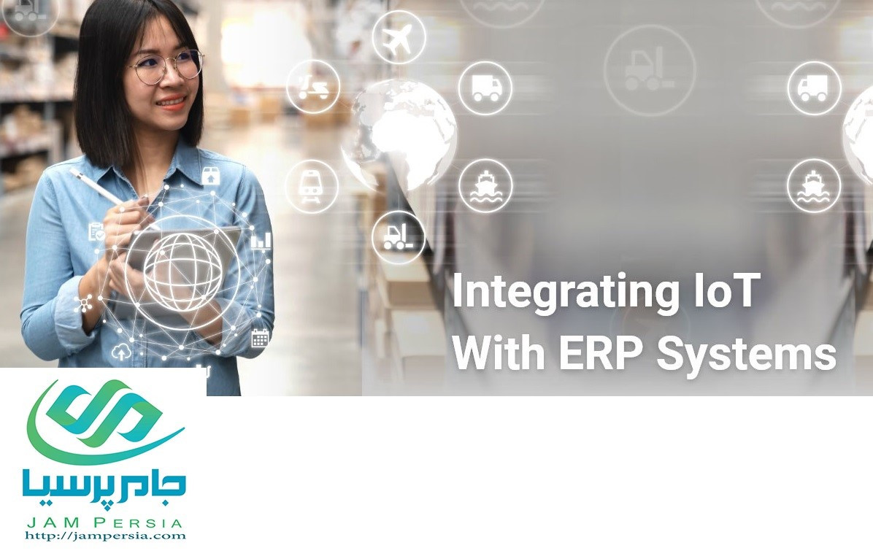](http://www.jampersia.com/Userfiles/jam/Industry%204.0%20era/industry9912202222.jpg)

سالها بعد و در دهه **1990** میلادی، عبارت **ERP** روی کار آمد؛ واژه ای که به سیستم هایی اشاره می کرد که می توانستند همانند سیستم های [**MRP**](http://www.jampersia.com/fa/News/1150/%D9%86%D9%82%D8%B4-%D8%B3%D9%8A%D8%B3%D8%AA%D9%85-%D9%87%D8%A7%D9%8A-ERP-%D9%88-MRP-%D8%AF%D8%B1-%D9%83%D8%B3%D8%A8-%D9%88-%D9%83%D8%A7%D8%B1%D9%87%D8%A7%D9%8A-%D8%AA%D9%88%D9%84%D9%8A%D8%AF%D9%8A-(%D8%A8%D8%AE%D8%B4-%D8%AF%D9%88%D9%85-%D9%88-%D9%BE%D8%A7%D9%8A%D8%A7%D9%86))، قابلیت های بیشماری را به حوزه های مختلف کسب و کار و فراتر از مقوله [**تولید**](http://www.jampersia.com/fa/News/1035/%D8%A7%D8%B3%D8%AA%D9%81%D8%A7%D8%AF%D9%87-%D8%A7%D9%8A%D9%86%D8%AA%D8%B1%D9%86%D8%AA-%D8%A7%D8%B4%D9%8A%D8%A7%D8%A1-%D8%B5%D9%86%D8%B9%D8%AA%D9%8A-%D8%AF%D8%B1-%D8%AE%D8%B7-%D8%AA%D9%88%D9%84%D9%8A%D8%AF-%D8%AA%D9%88%D8%B3%D8%B7-ERP)، ارائه دهند. راهکار **ERP** که در ابتدا بعنوان مدل در محل [**(On- premise Model)**](http://www.jampersia.com/fa/News/1083/%D8%B1%D8%A7%D9%87%D9%86%D9%85%D8%A7%D9%8A-%D8%A7%D8%B3%D8%AA%D9%82%D8%B1%D8%A7%D8%B1-%D8%B3%D9%87-%D9%86%D9%88%D8%B9-%D8%A7%D8%B5%D9%84%D9%8A-%D8%B3%D9%8A%D8%B3%D8%AA%D9%85-ERP) ایجاد شده بود؛ امکان یکپارچگی، آسان سازی و بهینه سازی فرایندهای سازمانی از جمله  تولید، فروش، خدمات مربوط به منابع انسانی (HR) و سایر فعالیت های مشابه کسب و کار را دارا بود. سرانجام و در سال **2000** میلادی، سیستم **ERP** به منظور ارائه قابلیت های بلادرنگ برای کسب و کارها و با برخورداری از خدمات مبتنی بر ابر، به تکامل رسید. امروزه تکنولوژی [**ERP**](http://www.jampersia.com/fa/News/1142/%D9%86%D9%82%D8%B4-ERP-%D8%AF%D8%B1-%D8%AA%D8%AD%D9%88%D9%84-%D8%AF%D9%8A%D8%AC%D9%8A%D8%AA%D8%A7%D9%84) در سطوحی پیشرفت کرده است که هیچگاه در گذشته قابل تصور نبود. نسل جدید سیستم [**ERP**](http://www.jampersia.com/fa/News/1085/%D9%85%D8%B1%D8%A7%D8%AD%D9%84-%D8%A7%D8%B5%D9%84%D9%8A-%D8%A7%D9%86%D8%AA%D8%AE%D8%A7%D8%A8-%D9%85%D9%86%D8%A7%D8%B3%D8%A8-%D8%AA%D8%B1%D9%8A%D9%86-%D9%86%D8%B1%D9%85-%D8%A7%D9%81%D8%B2%D8%A7%D8%B1-ERP) با قابلیت یکپارچه سازی کلیه اپلیکیشن های کسب و کار با یکدیگر و تنها در یک سکوی واحد توانسته است شفافیت داده ای، کنترل و مدیریت منابع را به ارمغان آورد.

**ادامه این مقاله بزودی تقدیم شما عزیزان می شود. پس با ما همراه بمانید...**

منبع: [](http://www.jampersia.com/Userfiles/jam/Industry%204.0%20era/industry991220.png)